**Результаты изучения мнения населения** **города Урай (социологических опросов) о качестве оказания муниципальных услуг (выполнения работ) по итогам за 2021 год**

«Опрос граждан проводится на всей территории города Урай или на части его территории для выявления мнения населения и его учета при принятии решений органами местного самоуправления города и должностными лицами местного самоуправления, а также органами государственной власти.» (**Статья 15. «Опрос граждан» Устава города Урай**).

В целях обеспечения реализации требований статьи 34 Бюджетного кодекса Российской Федерации, закрепляющих принцип эффективности использования бюджетных средств, постановлением администрации города Урай от 17.01.2020 №45 установлен **Порядок изучения мнения населения города Урай о качестве оказания муниципальных услуг, предоставляемых за счет средств бюджета города Урай**.

Для изучения мнения жителей города по вопросам социально-экономического развития города Урай, в том числе о качестве оказания муниципальных услуг (выполнения работ) проводятся опросы населения: в учреждениях города, на официальном сайте органов местного самоуправления города Урай в разделе «Опрос» (<http://uray.ru/>), в разделе «Для нас важно ваше мнение» портала «Бюджет для граждан» (<http://budget.uray.ru/dlja-nas-vazhno-vashe-mnenie/>).

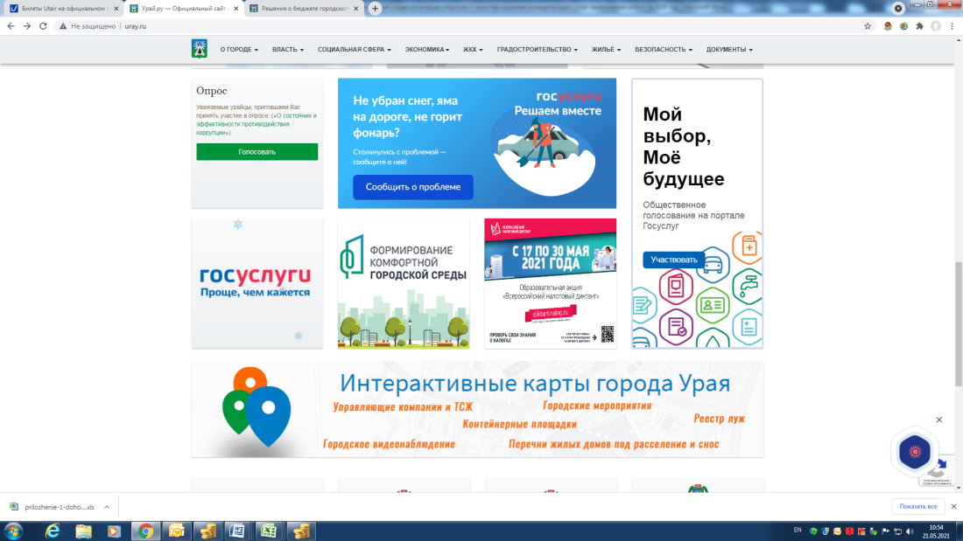

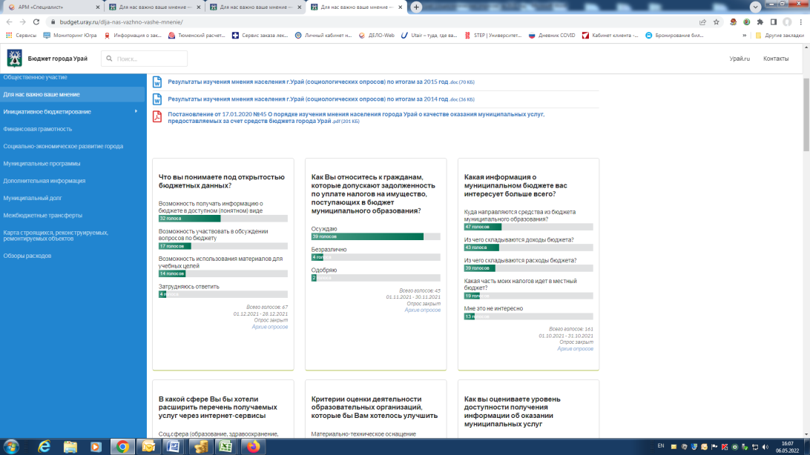

**В течение 2021 года было проведено 8 социологических опросов:**

1. В январе в целях обеспечения доступности населению города информации о городских событиях, его людях, деятельности органов местного самоуправления и социальноэкономическом развитии, проведен социологический опрос, посвященный развитию традиционных средств массовой информации: **«Урайцы о городских СМИ»**. Большинство участников опроса с доверием относятся к информации местного телевидения (64,3%) и газеты (65,2%).

2. В феврале в целях общественной оценки результативности и эффективности муниципальных программ городского округа Урай, повышения эффективности деятельности участников стратегического планирования по достижению приоритетных целей и задач социальноэкономического развития города Урай, проведен социологический опрос: **«Удовлетворенность населения реализацией муниципальных программ в 2020 году»**. Большинство участников опроса удовлетворены реализацией муниципальных программ в 2020 году - в среднем более чем на 62%.

3. В феврале проведен социологический опрос в формате анонимного анкетирования **по изучению межнациональных отношений в Урае**. Результаты показали, что деятельность групп, распространяющих идею нетерпимости на национальной и религиозной почве Ураю угрожает не сильно – так сказали 68,6% опрошенных. Большинство отнеслись положительно, если бы человек другой национальности стал их: коллегой, начальником, соседом, одноклассником ребенка, родственником, губернатором округа.

4. В марте проведен опрос **о состоянии и эффективности противодействия коррупции**. Согласно результатам опроса, более половины опрошенных за последние 12 месяцев не сталкивались с коррупционной ситуацией в нашем городе.

5. В июне проведен социологический опрос по изучению мнения населения **о качестве предоставляемых услуг учреждениями культуры**. Более половины респондентов оценивают уровень развития культуры как средний и выше среднего (65,1%). В ходе исследования выяснилось, что горожане, в большей мере, узнают о мероприятиях, проводимых в культурной сфере с помощью Интернет-сервисов – 60,4%

6. В сентябре проведен опрос среди старшеклассников, студентов по опроснику Г.У.Солдатовой, С.В.Рыжовой **«Типы этнической идентичности»**. Этническая идентичность большинства респондентов соответствует норме – 77,0%.

7. В октябре 2021 года проведен опрос жителей Урая на тему: **«Изучение мнения населения о качестве оказания муниципальных услуг»**. 91,1% респондентов «хорошо» оценили качество предоставления муниципальных услуг органами МСУ. Нарушений сроков предоставления государственных и/или муниципальных услуг, респондентами не отмечены, так сказали – 74,0% ответивших, 15,4% затруднились ответить.

8. В ноябре 2021 года проведено социологическое исследование - **«Социальное самочувствие жителей города Урай»** среди жителей городского округа МО город Урай с целью изучения оценки деятельность органов власти города, состояния основных сфер деятельности. Особое внимание необходимо обратить на низкую оценку горожанами качества оказания медицинских и жилищно-коммунальных услуг.

Результаты опроса

«Удовлетворенность граждан качеством предоставления муниципальных услуг» в 2021 году

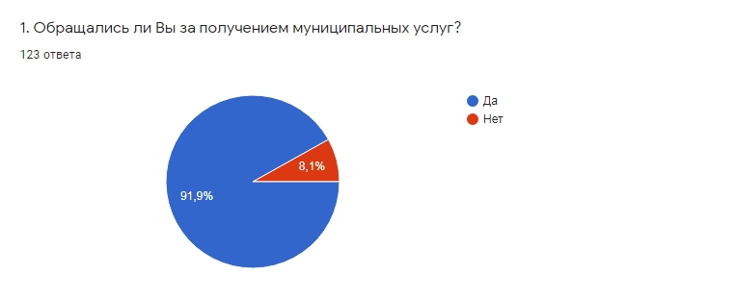

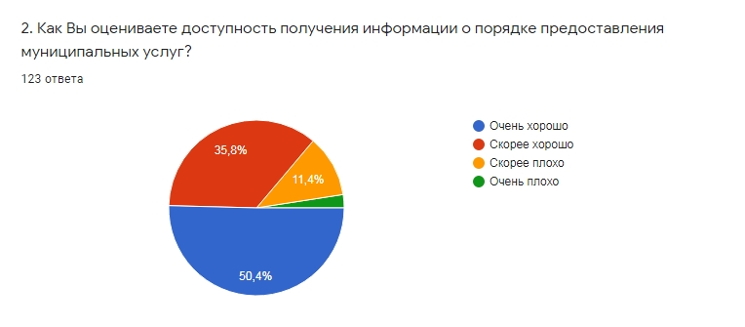

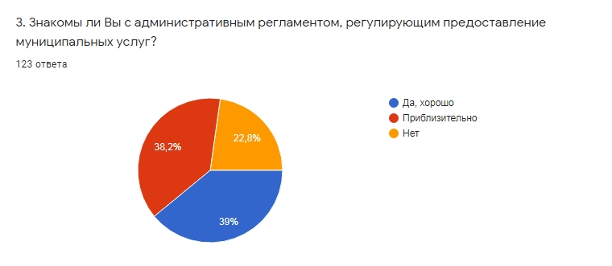

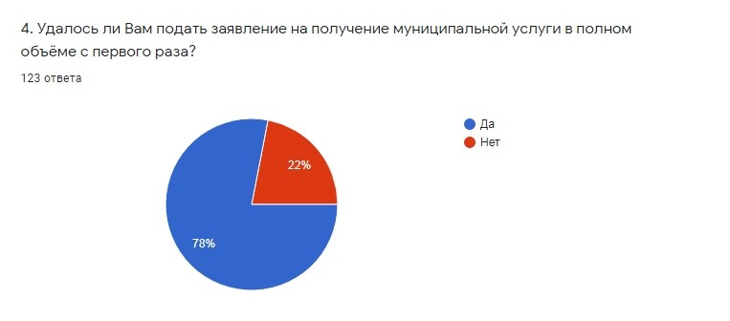

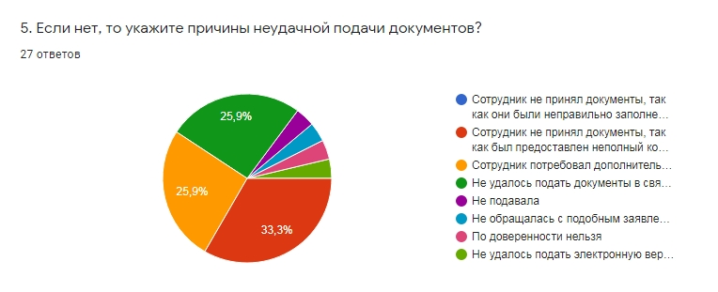

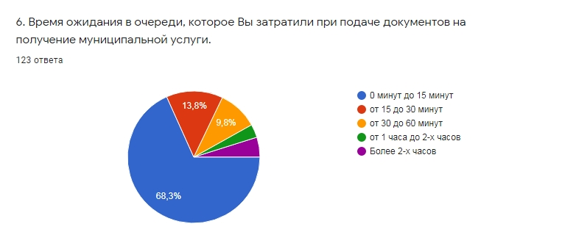

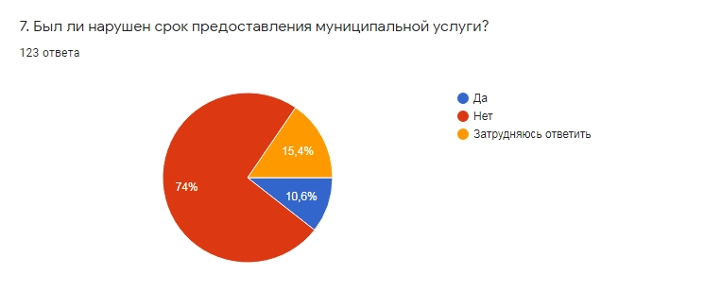

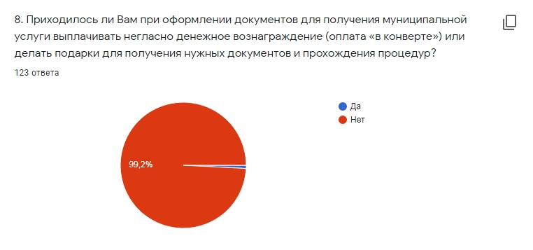

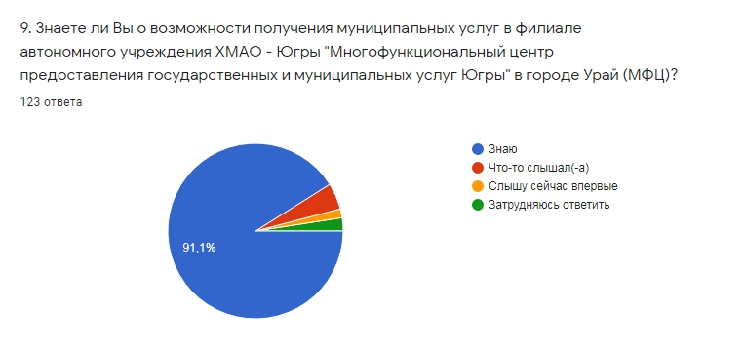

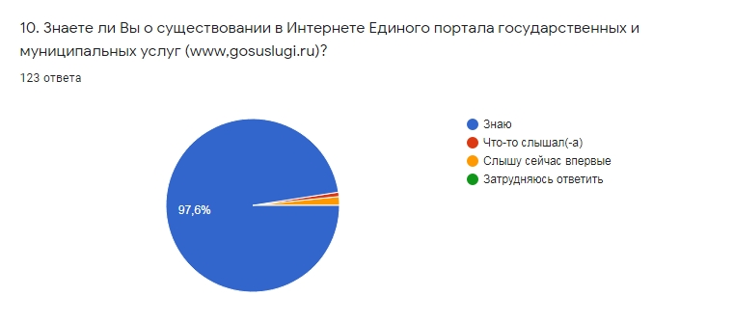

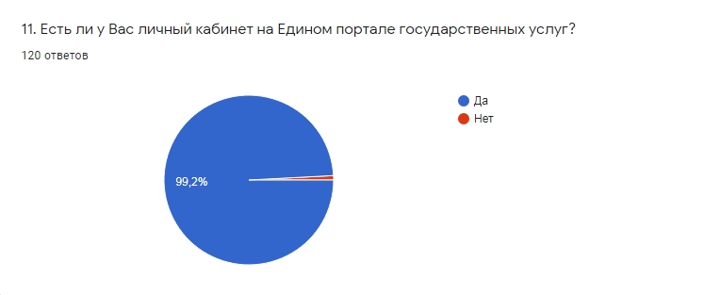

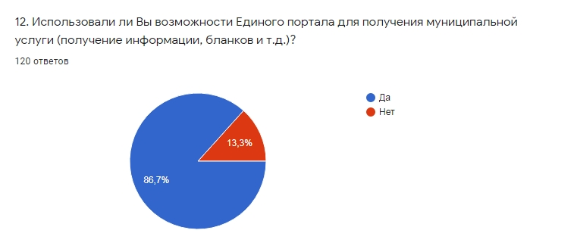

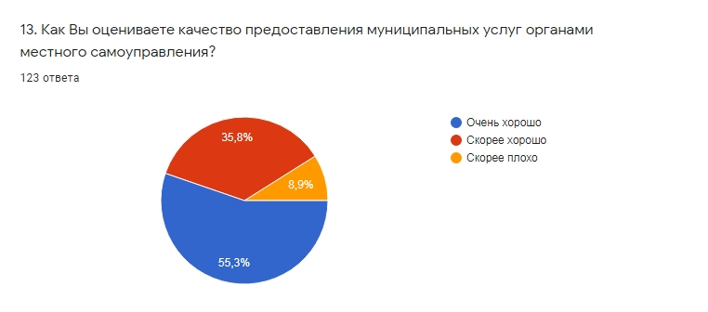

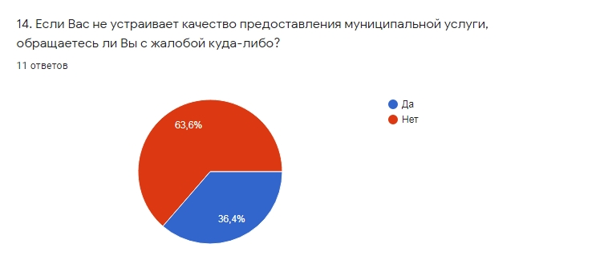

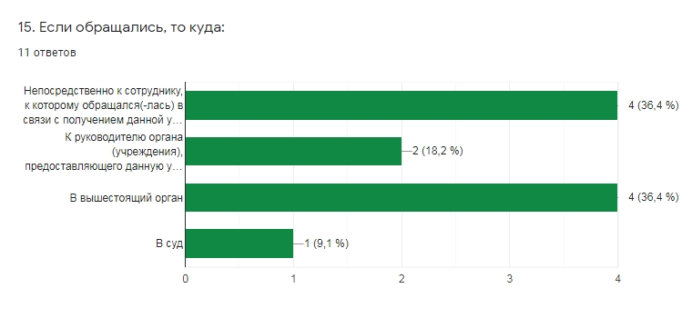

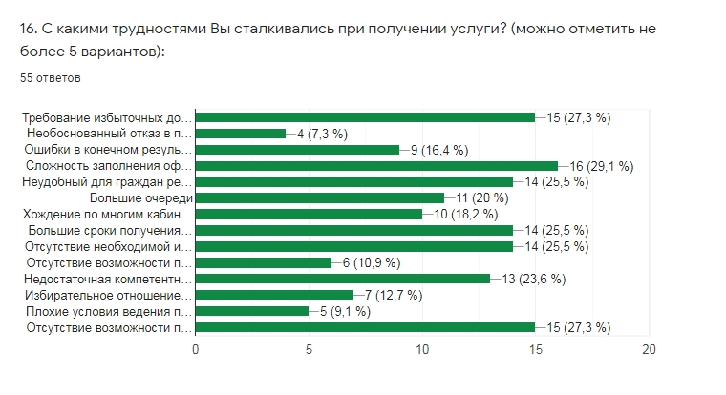

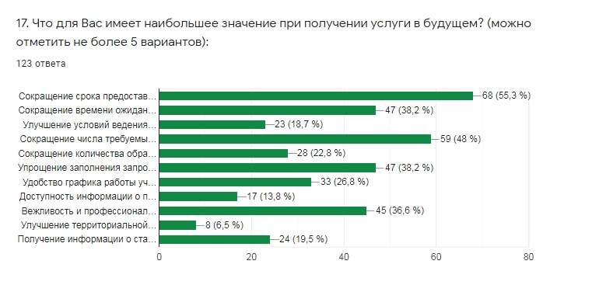

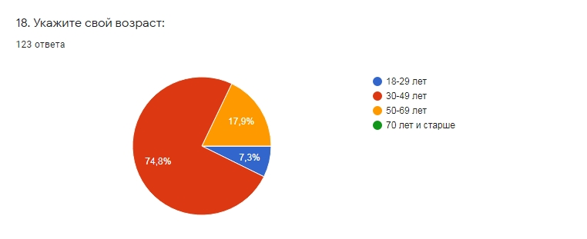

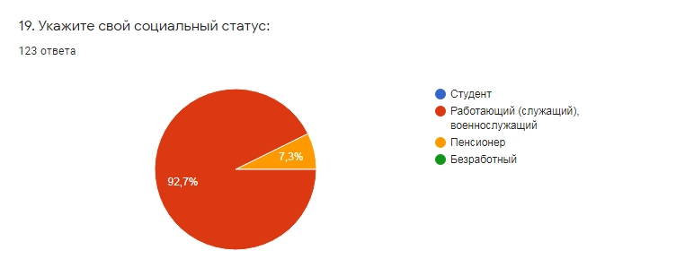

Результаты опроса

**«Социальное самочувствие жителей города Урай»**

В ноябре 2021 года управлением внутренней политики администрации города Урай проведен социологический опрос жителей города на тему: «Социальное самочувствие жителей города Урай».

В опросе приняли участие 153 респондента (Интернет пользователи). Опрос создан на платформе Google-формы, ссылка на участие была распространена в социальных сетях, на сайте органов местного самоуправления города Урай.

На вопросы анкеты отвечали: 74,5% женщин и 25,5% мужчин. Большинство участников имеют высшее/неоконченное высшее образование (71,2%), 27,5% – средне специальное образование и менее 2% – среднее/незаконченное среднее образование.

Полученные данные могут рассматриваться как информация к сведению.

Анкета содержит 25 вопросов.

Диаграмма №1



В графе *другое*, респондентами были отмечены свои варианты:

|  |  |
| --- | --- |
| **№ п/п** | **Значение:** |
| **1** | страшно |
| **2** | самая плохая! Хватит творить геноцид над народом! |

Ответы на вопрос: **«Как Вы оцениваете изменение условий Вашей жизни в Урае за 9 месяцев 2021 года?»** 15,0% опрошенных заметили улучшения в жизни, 39,2% отмечают уровень жизни как и раньше, примерно столько же респондентов считают, что их жизнь ухудшилась (Таблица №1).

Таблица №1

|  |  |  |
| --- | --- | --- |
| **Варианты ответа** | **Число ответивших** | **% от числа опрошенных** |
| изменились в худшую сторону | 61 | 39,9 |
| остались такими, какими и были раньше | 60 | 39,2 |
| изменились в лучшую сторону | 23 | 15,0 |
| затрудняюсь ответить | 9 | 5,9 |
| Итого ответивших: | 153 | 100,0 |
| Нет данных | 0 | 0,0 |
|  | **153** | **100,0** |

**Блок «Удовлетворенность населения органами власти»**

Сравним деятельность органов власти: главы города, Думы города, администрации города Урай.

Деятельность главы города Урай **90,9%** урайцев оценили удовлетворительно, **9,1%**, оценивают деятельность отрицательно.

Деятельность Думы города **67,4%** опрошенных считают вполне удовлетворительной, **32,6%** урайцев неудовлетворены работой народных избранников.

Деятельность администрации горожанами оценивается: **75,2%** - удовлетворительно, не довольных работой администрации **24,8% (**Диаграмма №2).

Диаграмма №2

По доверию к руководителям по уровням власти мнения разделились следующим образом (Диаграмма №3).

Диаграмма №3

Что необходимо для повышения уровня доверия? Об этом респонденты нам рассказали следующее:

Диаграмма №4

В графе *другое*, респондентами были отмечены свои варианты:

|  |  |
| --- | --- |
| **№ п/п** | **Значение:** |
| **1** | если они будут эффективными, а не эффектными |
| **2** | если правила будут соблюдать все а не только простые люди |
| **3** | если они снимут с себя все полномочия и уйдут и прийдёт снова СССР. Так как он до сих пор действует и нет ни одного закона о его распаде! |

Урайцы отмечают низкий темп развития города, округа, страны, а также низкое качество жизни своей семьи и близких. По их мнению, улучшение этих показателей повысит доверие к деятельности всех уровней власти.

Относительно источников информации, то здесь ответы респондентов распределились следующим образом:

Диаграмма №5

В графе *другое*, респондентами были отмечены свои варианты:

|  |  |
| --- | --- |
| **N док.** | **Значение:** |
| **1** | никаким – 3 повторения |
| **2** | своим ощущениям |
| **3** | везде обманывают |
| **4** | федеральным телеканалам |
| **5** | телевидение и радио это сплошное враньё! |
| **6** | собственным глазам и ушам |

**Блок «Удовлетворенность населения сферами жизнедеятельности города»**

В ходе опроса были выявлены оценки населением деятельности основных городских сфер и предоставляемых услуг в городе Урай.

Данные представлены в Таблице №2.

Таблица №2

|  |  |  |  |
| --- | --- | --- | --- |
| Направления деятельности | удовлетворены | не удовлетворены | затрудняются ответить |
| Доступность и качество предоставления спортивных услуг | 88,3 | 11,7 | 0,0 |
| Качество культурно -досуговых мероприятий | 84,3 | 15,6 | 0,0 |
| Качество общего образования | 83,7 | 16,3 | 0,0 |
| Темпы жилищного строительства | 83,6 | 16,3 | 0,0 |
| Санитарное состояние города | 81,0 | 19,0 | 0,0 |
| Благоустроенностью общественных мест для пребывания (отдыха) | 80,4 | 19,6 | 0,0 |
| Состояние городской торговли и сферы услуг | 75,8 | 24,1 | 0,0 |
| Качество оказания жилищно-коммунальных услуг | 54,9 | 45,1 | 0,0 |
| Качество медицинских услуг | 52,3 | 47,8 | 0,0 |

Как видно из Таблицы №2, оценки качества медицинских услуг и ЖКУ ниже остальных.

**Блок «Актуальные проблемы»**

Ответы на следующий блок вопросов подтверждают сделанные ранее выводы.

В настоящее время, как следует из опроса, наиболее актуальными вопросами **лично для горожан** являются:

- проблема качества здравоохранения **74,5%**;

- проблема цены и качества жилищно-коммунальных услуг, так ответили **62,7%** опрошенных;

- проблема занятости и безработицы **41,8%**.

Таблица №3

**Какие проблемы городской жизни являются наиболее актуальными лично для Вас в настоящее время?**

|  |  |  |
| --- | --- | --- |
| **Варианты ответа** | **Число ответивших** | **% от числа опрошенных** |
| проблема качества здравоохранения | 114 | 74,5 |
| проблема цены и качества ЖКУ | 96 | 62,7 |
| проблема занятости / безработицы | 64 | 41,8 |
| проблемы досуга детей и молодежи | 47 | 30,7 |
| жилищная проблема | 43 | 28,1 |
| проблема плохих дорог | 42 | 27,5 |
| проблема коррупции власти | 25 | 16,3 |
| проблема социальной защиты пожилых людей, инвалидов, малообеспеченных | 25 | 16,3 |
| проблема получения образования | 19 | 12,4 |
| проблема торговли и бытового обслуживания | 18 | 11,8 |
| проблема алкоголизма / наркомании | 16 | 10,5 |
| проблема экологии и чистой воды | 11 | 7,2 |
| проблема незаконной миграции | 8 | 5,2 |
| другие (какие именно напишите) | 7 | 4,6 |
| проблема преступности | 6 | 3,9 |
| проблема нехватки детских садов | 0 | 0,0 |
| Итого ответивших: | 153 | 100,0** |
| Нет данных | 0 | 0,0 |
|  | **153** | **100,0** |

** В данном случае рассчитана не сумма, а отношение числа ответивших к числу опрошенных.



В графе *другое*, респондентами были отмечены свои варианты:

|  |  |
| --- | --- |
| **N док.** | **Значение:** |
| **1** | больница |
| **2** | школьное образование сведено к самообучению и репетиторству. Причем ситуация не временная, до дистанта из-за коронавируса проблема уже была. О чем говорить, если из класса (начальное звено) 4 ученика ходят к репетитору учиться писать!!!!! и читать!!!!! |
| **3** | все что указано и многое другое |
| **4** | статистика ковида, не принятие никаких мер |
| **5** | все отлично |
| **6** | обустройство домов, дворов с учетом парковочных мест |
| **7** | маленькая зарплата |

При этом, урайцы заявляют, что городские власти знакомы с проблемами горожан – **62,8%**, в том числе: детально знают проблемы **24,2%** опрошенных, представляют ситуацию в общих чертах **38,6%** - ответили респонденты. **30,1%** опрошенных считают, что власти мало осведомлены о реальных проблемах городской жизни. Каждый десятый опрошенный затруднился ответить на этот вопрос (Таблица №3).

Таблица №4

|  |  |  |
| --- | --- | --- |
| **Варианты ответа** | **Число ответивших** | **% от числа опрошенных** |
| представляют ситуацию в общих чертах, но деталей не знают | 59 | 38,6 |
| мало осведомлены о реальных проблемах горожан | 46 | 30,1 |
| хорошо знакомы с ситуацией, детально знают проблемы горожан | 37 | 24,2 |
| затрудняюсь ответить | 9 | 5,9 |
| другое (напишите) | 2 | 1,3 |
| Итого ответивших: | 153 | 100,0 |
| Нет данных | 0 | 0,0 |
|  | **153** | **100,0** |

В графе *другое*, респондентами были отмечены свои варианты:

|  |  |
| --- | --- |
| **N док.** | **Значение:** |
| **1** | не знакомы – 2 повторения |
| **2** | да ничего им не знакомо. Решают только свои проблемы – 2 повторения |
| **3** | не интересуются по-настоящему |
| **4** | с ситуацией знакомы и с проблемами тоже, но не всегда их решают |

В заключение, **22,9%** урайцев отметили, что в настоящее время **больше всего** осложняет их жизнь и жизнь их семьи, это – низкие доходы. **15,0%** респондентов страдают от недостатка свободного времени. **13,7%** испытывают усталость, переутомление, стресс. Опасение потерять работу волнует **11,1%** опрошенных. Почти каждый десятый озабочен плохим здоровьем и трудностями с лечением – **9,8%.** Подробнее в Таблице №5.

Таблица №5

|  |  |  |
| --- | --- | --- |
| **Варианты ответа** | **Число ответивших** | **% от числа опрошенных** |
| низкие доходы | 35 | 22,9 |
| недостаток свободного времени | 23 | 15,0 |
| усталость, переутомление, стресс | 21 | 13,7 |
| опасение потерять работу | 17 | 11,1 |
| плохое здоровье, трудности с лечением | 15 | 9,8 |
| другое | 12 | 7,8 |
| отсутствие работы | 11 | 7,2 |
| жилищный вопрос | 10 | 6,5 |
| безысходность, отсутствие перспектив в жизни | 7 | 4,6 |
| пьянство (наркомания) кого-то из членов семьи | 2 | 1,3 |
| Итого ответивших: | 153 | 100,0 |
| Нет данных | 0 | 0,0 |
|  | **153** | **100,0** |

** В данном случае рассчитана не сумма, а отношение числа ответивших к числу опрошенных.

В графе *другое*, респондентами были отмечены свои варианты:

|  |  |
| --- | --- |
| **N док.** | **Значение:** |
| **1** | ничего не беспокоит – 2 повторения |
| **2** | состояние дороги улицы Нагорная в начале – 2 повторения |
| **3** | все норм |
| **4** | почему не дает отметить несколько вариантов |
| **5** | ежегодное выполнение до 23.00 огромного количества домашнего задания у ребенка в 5м классе. |
| **6** | дистанционное образование учащихся 9-х классов |
| **7** | доходы низкие. Цены на все растут. А вы тут ерундой занимаетесь! |
| **8** | введение незаконного требования QR кодов |
| **9** | после получения сыном средне-технического образования сложности с его трудоустройством |
| **10** | маразм с короной |

**Рекомендации**

Исходя из результатов анкетирования, для того, чтобы улучшить ситуацию в городе, необходимо создавать новые рабочие места, вести работу по повышению оплаты труда рабочим и служащим, тогда часть проблем, с которыми сталкиваются горожане будет решаться респондентами самостоятельно, или перейдет в стадию не столь насущных и улучшит настроение горожан. Кроме того, улучшению настроений граждан поспособствует повышение качества и снижение стоимости ЖКУ, повышение качества здравоохранения.

Изменение этих показателей приведет к улучшению отношения граждан к органам местного самоуправления.

Таким образом, имеющееся благополучие и стабильность достигаемое горожанами большими усилиями и напряженной работой будет восприниматься не так остро, как сейчас.

Начальник отдела общественных связей

управления внутренней политики

администрации города Урай

С.В. Эннс

**Управлением образования и молодежной политики администрации города Урай с целью выявления** **уровня удовлетворенности участников образовательного процесса качеством предоставляемого образования** с 28.12.2021 года по 15.01.2022 проведено анкетирование родителей на портале образовательной интрасети (<https://www.edu.uray.ru>). Ссылки на опрос:

|  |  |
| --- | --- |
| Детские сады | <https://docs.google.com/forms/d/e/1FAIpQLSdlr_8C2HfVk3Ps-ShQ_7Xl_AKYbRP364KM18SSW3ZvYj3cew/viewform?vc=0&c=0&w=1&flr=0> |
| Школы | <https://docs.google.com/forms/d/e/1FAIpQLSffNb54cjPh31KQ9pkisDUN9VvNztaY6g6iWeTSS8LiHIp7AA/viewform?vc=0&c=0&w=1&flr=0> |
| МБУ ДО «ЦМДО» | <https://docs.google.com/forms/d/e/1FAIpQLSeBaTCtItajnMfS-5LG1n9WSyKivcEdBMBo9nQJVF-JDBqcLw/viewform?vc=0&c=0&w=1&flr=0> |

Опрос проводился по следующим показателям:

|  |
| --- |
| Доля лиц, считающих информирование о работе образовательной организации и порядке предоставления образовательных услуг достаточным (от числа опрошенных, %) |
| Удовлетворенность условиями (материально-техническая база учреждения: состояние зданий, состояние коммуникаций; благоустройство территории: наличие ограждений, состояние подъездных путей и пешеходных дорожек, зеленые насаждения, клумбы; оснащение современным технологическим оборудованием: прачечная, пищеблок, мастерские, мебель; создание безбарьерной среды жизнедеятельности в учреждении: наличие пандусов у входов в здания, широкие дверные проемы, отсутствие дверных порогов, низкое расположение электрических розеток и выключателей, наличие поручней в санитарных комнатах, коридорах, жилых комнатах; наличие возможности получать образовательную услугу в разных городских образовательных организациях) предоставления социальных услуг (%) |
| Удовлетворенность качеством питания (%) |
| Доля потребителей образовательных услуг, которые высоко оценивают доброжелательность, вежливость и внимательность работников образовательной организации (%) |
| Доля потребителей образовательных услуг, удовлетворенных его качеством (%) |
| Доля потребителей образовательных услуг, которые готовы рекомендовать услуги образовательной организации друзьям, родственникам, знакомым (%) |
| Удовлетворенность качеством проводимых мероприятий, имеющих групповой характер (оздоровительных, досуговых, профилактических и пр.) (%) |
| Ваши предложения по повышению качества работы образовательной организации |

Всего в опросе приняло участие – 5 280 человек (на 216 человек меньше по сравнению с предыдущим годом), что составляет 62% (на 1% больше по сравнению с предыдущим годом) от количества обучающихся в муниципальных образовательных организациях. В МБДОУ – 96% от общего количества воспитанников (в МБДОУ ДС №7, 10, 19 – более 100%), в МБОУ – 49% от общего количества обучающихся, в МБУ ДО «ЦМДО» – 40% от общего количества обучающихся

Расчет уровня удовлетворенности ведется от количества родителей, принявших участие в опросе. В сравнении с предыдущим годом результаты по показателям изменились следующим образом:

|  |  |  |  |
| --- | --- | --- | --- |
| **Наименование показателей** | **МБДОУ**  **2021** | **МБОУ**  **2021** | **ЦМДО**  **2021** |
| Доля лиц, считающих информирование о работе образовательной организации и порядке предоставления образовательных услуг достаточным (от числа опрошенных, %) | + 1% | + 3% | - 7% |
| Удовлетворенность условиями (материально-техническая база учреждения: состояние зданий, состояние коммуникаций; благоустройство территории: наличие ограждений, состояние подъездных путей и пешеходных дорожек, зеленые насаждения, клумбы; оснащение современным технологическим оборудованием: прачечная, пищеблок, мастерские, мебель; создание безбарьерной среды жизнедеятельности в учреждении: наличие пандусов у входов в здания, широкие дверные проемы, отсутствие дверных порогов, низкое расположение электрических розеток и выключателей, наличие поручней в санитарных комнатах, коридорах, жилых комнатах; наличие возможности получать образовательную услугу в разных городских образовательных организациях) предоставления социальных услуг (%) | + 2% | + 2% | +6% |
| Удовлетворенность качеством питания (%) | + 2% | + 1% |  |
| Доля потребителей образовательных услуг, которые высоко оценивают доброжелательность, вежливость и внимательность работников образовательной организации (%) | + 1% | = | = |
| Доля потребителей образовательных услуг, удовлетворенных его качеством (%) | + 2% | + 3% | + 2% |
| Доля потребителей образовательных услуг, которые готовы рекомендовать услуги образовательной организации друзьям, родственникам, знакомым (%) | + 3% | + 3% | - 1% |
| Удовлетворенность качеством проводимых мероприятий, имеющих групповой характер (оздоровительных, досуговых, профилактических и пр.) (%) | + 2% | + 2% | = |
| Итого | + 2% | + 2% | + 1% |

Общий уровень удовлетворенности по городу составил 92% (на 2% больше по сравнению с предыдущим годом).

|  |  |  |  |  |  |  |  |  |  |  |  |  |  |  |  |  |  |  |  |  |  |  |  |  |  |  |  |  |  |  |  |  |  |  |  |  |  |  |  |  |  |  |  |  |  |  |  |  |  |
| --- | --- | --- | --- | --- | --- | --- | --- | --- | --- | --- | --- | --- | --- | --- | --- | --- | --- | --- | --- | --- | --- | --- | --- | --- | --- | --- | --- | --- | --- | --- | --- | --- | --- | --- | --- | --- | --- | --- | --- | --- | --- | --- | --- | --- | --- | --- | --- | --- | --- |
|  |  | | |  | | | |  | | | | |  | | |  | | | | |  | | | | | | |  | | | | | | | | | |  | | | | | | |  | | | | |
| **Результаты опроса "Уровень удовлетворенности участников образовательного процесса качеством предоставляемых услуг" за 2021 год** | | | | | | | | | | | | | | | | | | | | | | |  | | |  |  | |  | | |  | |  | |  |  | | | |  | |  |  | | | |  | | | | |  | |  | | | | |  | | |  | | |  | | | |  | | | | |  |  | | | |  | | |  | | |  | |  | |  | |  | |  | |  | |  |  | | |  | |  | |  | |  | |  | | | |
| Наименование показателей | | МБОУ гимназия им. А.И.Яковлева | | | | МБОУ СОШ № 2 | | | МБОУ СОШ № 4 | | МБОУ СОШ № 5 | | | | МБОУ СОШ № 6 | | | МБОУ СОШ № 12 | | **Итого МБОУ** | | | | МБДОУ ДС № 6 | | | | | | | | | МБДОУ ДС №7 | | | | | | | МБДОУ ДС № 8 | | | | МБДОУ ДС № 10 | | | | МБДОУ ДС № 12 | | | | | МБДОУ ДС № 14 | | МБДОУ ДС № 19 | | | | | МБДОУ ДС № 21 | | | **Итого МБДОУ** | | | **ЦМДО** | | | | **Итого по городу** | | | | |  |  | | | |  | | |  | | |  | |  | |  | |  | |  | |  | |  |  | | |  | |  | |  | |  | |  | | | |
| Доля лиц, считающих информирование о работе образовательной организации и порядке предоставления образовательных услуг достаточным (от числа опрошенных, %) | | 86% | | | | 96% | | | 96% | | 88% | | | | 85% | | | 92% | | **91%** | | | | 100% | | | | | | | | | 98% | | | | | | | 97% | | | | 99% | | | | 96% | | | | | 97% | | 97% | | | | | 95% | | | **97%** | | | **90%** | | | | **93%** | | | | |  |  | | | |  | | |  | | |  | |  | |  | |  | |  | |  | |  |  | | |  | |  | |  | |  | |  | | | |
| Удовлетворенность условиями (материально-техническая база учреждения: состояние зданий, состояние коммуникаций; благоустройство территории: наличие ограждений, состояние подъездных путей и пешеходных дорожек, зеленые насаждения, клумбы; оснащение современным технологическим оборудованием: прачечная, пищеблок, мастерские, мебель; создание безбарьерной среды жизнедеятельности в учреждении: наличие пандусов у входов в здания, широкие дверные проемы, отсутствие дверных порогов, низкое расположение электрических розеток и выключателей, наличие поручней в санитарных комнатах, коридорах, жилых комнатах; наличие возможности получать образовательную услугу в разных городских образовательных организациях) предоставления социальных услуг (%) | | 87% | | | | 78% | | | 86% | | 91% | | | | 63% | | | 84% | | **82%** | | | | 84% | | | | | | | | | 97% | | | | | | | 88% | | | | 99% | | | | 91% | | | | | 85% | | 89% | | | | | 84% | | | **90%** | | | **96%** | | | | **89%** | | | | |  |  | | | |  | | |  | | |  | |  | |  | |  | |  | |  | |  |  | | |  | |  | |  | |  | |  | | | |
| Удовлетворенность качеством питания (%) | | 72% | | | | 87% | | | 83% | | 80% | | | | 73% | | | 68% | | **77%** | | | | 99% | | | | | | | | | 94% | | | | | | | 88% | | | | 98% | | | | 91% | | | | | 85% | | 97% | | | | | 91% | | | **93%** | | | **-** | | | | **85%** | | | | |  |  | | | |  | | |  | | |  | |  | |  | |  | |  | |  | |  |  | | |  | |  | |  | |  | |  | | | |
| Доля потребителей образовательных услуг, которые высоко оценивают доброжелательность, вежливость и внимательность работников образовательной организации (%) | | 86% | | | | 95% | | | 97% | | 90% | | | | 89% | | | 93% | | **92%** | | | | 100% | | | | | | | | | 98% | | | | | | | 97% | | | | 99% | | | | 97% | | | | | 99% | | 98% | | | | | 98% | | | **98%** | | | **99%** | | | | **96%** | | | | |  |  | | | |  | | |  | | |  | |  | |  | |  | |  | |  | |  |  | | |  | |  | |  | |  | |  | | | |
| Доля потребителей образовательных услуг, удовлетворенных его качеством (%) | | 81% | | | | 91% | | | 95% | | 79% | | | | 76% | | | 84% | | **84%** | | | | 99% | | | | | | | | | 97% | | | | | | | 95% | | | | 99% | | | | 97% | | | | | 98% | | 96% | | | | | 95% | | | **97%** | | | **99%** | | | | **93%** | | | | |  |  | | | |  | | |  | | |  | |  | |  | |  | |  | |  | |  |  | | |  | |  | |  | |  | |  | | | |
| Доля потребителей образовательных услуг, которые готовы рекомендовать услуги образовательной организации друзьям, родственникам, знакомым (%) | | 78% | | | | 88% | | | 95% | | 85% | | | | 82% | | | 87% | | **86%** | | | | 100% | | | | | | | | | 97% | | | | | | | 95% | | | | 99% | | | | 95% | | | | | 96% | | 94% | | | | | 97% | | | **97%** | | | **98%** | | | | **94%** | | | | |  |  | | | |  | | |  | | |  | |  | |  | |  | |  | |  | |  |  | | |  | |  | |  | |  | |  | | | |
| Удовлетворенность качеством проводимых мероприятий, имеющих групповой характер (оздоровительных, досуговых, профилактических и пр.) (%) | | 78% | | | | 85% | | | 89% | | 76% | | | | 72% | | | 83% | | **81%** | | | | 99% | | | | | | | | | 97% | | | | | | | 90% | | | | 99% | | | | 95% | | | | | 95% | | 94% | | | | | 93% | | | **95%** | | | **95%** | | | | **90%** | | | | |  |  | | | |  | | |  | | |  | |  | |  | |  | |  | |  | |  |  | | |  | |  | |  | |  | |  | | | |
| ИТОГО | | **81%** | | | | **89%** | | | **91%** | | **84%** | | | | **77%** | | | **84%** | | **85%** | | | | **97%** | | | | | | | | | **97%** | | | | | | | **93%** | | | | **99%** | | | | **95%** | | | | | **93%** | | **95%** | | | | | **93%** | | | **95%** | | | **96%** | | | | **92%** | | | | |  |  | | | |  | | |  | | |  | |  | |  | |  | |  | |  | |  |  | | |  | |  | |  | |  | |  | | | |
|  | |  | | | |  | | |  | |  | | | |  | | |  | | **85%** | | | |  | | | | | | | | |  | | | | | | |  | | | |  | | | |  | | | | |  | |  | | | | |  | | | **95%** | | | **96%** | | | |  | | | | |  |  | | | |  | | |  | | |  | |  | |  | |  | |  | |  | |  |  | | |  | |  | |  | |  | |  | | | |
|  | | МБОУ гимназия | | | | МБОУ СОШ № 2 | | | МБОУ СОШ № 4 | | МБОУ СОШ № 5 | | | | МБОУ СОШ № 6 | | | МБОУ СОШ № 12 | | **итого МБОУ** | | | | МБДОУ ДС № 6 | | | | | | | | | МБДОУ ДС №7 | | | | | | | МБДОУ ДС № 8 | | | | МБДОУ ДС № 10 | | | | МБДОУ ДС № 12 | | | | | МБДОУ ДС № 14 | | МБДОУ ДС № 19 | | | | | МБДОУ ДС № 21 | | | **Итого МБДОУ** | | | **ЦМДО** | | | | **Итого по городу** | | | | |  |  | | | |  | | |  | | |  | |  | |  | |  | |  | |  | |  |  | | |  | |  | |  | |  | |  | | | |
| **всего детей в ОО** | | **1165** | | | | **509** | | | **1012** | | **859** | | | | **768** | | | **1031** | | **5344** | | | | **207** | | | | | | | | | **345** | | | | | | | **259** | | | | **317** | | | | **410** | | | | | **239** | | **207** | | | | | **457** | | | **2441** | | | **727** | | | | **8512** | | | | |  |  | | | |  | | |  | | |  | |  | |  | |  | |  | |  | |  |  | | |  | |  | |  | |  | |  | | | |
| **Количество родителей, принявших участие в опросе** | | **469** | | | | **181** | | | **384** | | **514** | | | | **449** | | | **645** | | **2642** | | | | **196** | | | | | | | | | **385** | | | | | | | **231** | | | | **349** | | | | **266** | | | | | **225** | | **234** | | | | | **459** | | | **2345** | | | **293** | | | | **5280** | | | | |  |  | | | |  | | |  | | |  | |  | |  | |  | |  | |  | |  |  | | |  | |  | |  | |  | |  | | | |
| **Доля принявших участие в опросе от общего количества обучающихся** | | **40%** | | | | **36%** | | | **38%** | | **60%** | | | | **58%** | | | **63%** | | **49%** | | | | **95%** | | | | | | | | | **112%** | | | | | | | **89%** | | | | **110%** | | | | **65%** | | | | | **94%** | | **113%** | | | | | **100%** | | | **96%** | | | **40%** | | | | **62%** | | | | |  |  | | | |  | | |  | | |  | |  | |  | |  | |  | |  | |  |  | | |  | |  | |  | |  | |  | | | |
| ***Уровень удовлетворенности*** | |  | | | |  | | |  | |  | | | |  | | |  | | ***85%*** | | | |  | | | | | | | | |  | | | | | | |  | | | |  | | | |  | | | | |  | |  | | | | |  | | | ***95%*** | | | ***96%*** | | | | ***92%*** | | | | |  |  | | | |  | | |  | | |  | |  | |  | |  | |  | |  | |  |  | | |  | |  | |  | |  | |  | | | |
|  | |  | | | |  | | |  | |  | | | |  | | |  | |  | | | |  | | | | | | | | |  | | | | | | |  | | | |  | | | |  | | | | |  | |  | | | | |  | | |  | | |  | | | |  | | | | |  |  | | | |  | | |  | | |  | |  | |  | |  | |  | |  | |  |  | | |  | |  | |  | |  | |  | | | |
| **Результаты опроса "Уровень удовлетворенности участников образовательного процесса качеством предоставляемого образования"** | | | | | | | | | | | | | | | | | | | | | | | | | | | | | | | | | | | | | | | | | | | | | | | | | | |  | | | | |  | | | | | |  | | | | |  | | | | |  | | | | |  | | | |  | | |  | | | | | | | | | Приложение 2 | | | |  | | | |
|  | | |  | | | | | | | | | | | | | | | | | | | | | | | | | | |  | | | | | | | | |  | | | | | | | |  | | | | |  | | | | |  | |  | | | | | | | | |  | | | | |  | | | | | |  | | |  | | |  | |  | |  | |  | | | |  | | | | |  | | |  | |  | |  | |  | |  |  |  |
| Наименование показателей | | | МБОУ | | | | | | | | | | | | | | МБДОУ | | | | | | | | | | | | | | | | | | | | | | | | | ЦМДО | | | | | | | | | | | | | | | | | | | По городу | | | | | | | | | | | | | | | | |
| 2016 | | 2017 | | 2018 | | | 2019 | | 2020 | | **2021** | | | 2016 | | 2017 | | | 2018 | | | 2019 | | | | | | 2020 | | | | **2021** | | | | | | | 2016 | | | | 2017 | | | 2018 | | 2019 | | | 2020 | | | | **2021** | | | 2016 | | | 2017 | 2018 | | | | 2019 | | 2020 | | | **2021** | | | |
| Доля лиц, считающих информирование о работе образовательной организации и порядке предоставления образовательных услуг достаточным (от числа опрошенных, %) | | | 96% | | 94% | | 94% | | | 92% | | 88% | | **91%** | | | 96% | | 94% | | | 94% | | | 95% | | | | | | 96% | | | | **97%** | | | | | | | 99% | | | | 99% | | | 98% | | 98% | | | 97% | | | | **90%** | | | 97% | | | 97% | 95% | | | | 95% | | 92% | | | **93%** | | | |
| Удовлетворенность условиями (материально-техническая база учреждения: состояние зданий, состояние коммуникаций; благоустройство территории: наличие ограждений, состояние подъездных путей и пешеходных дорожек, зеленые насаждения, клумбы; оснащение современным технологическим оборудованием: прачечная, пищеблок, мастерские, мебель; создание безбарьерной среды жизнедеятельности в учреждении: наличие пандусов у входов в здания, широкие дверные проемы, отсутствие дверных порогов, низкое расположение электрических розеток и выключателей, наличие поручней в санитарных комнатах, коридорах, жилых комнатах; наличие возможности получать образовательную услугу в разных городских образовательных организациях) предоставления социальных услуг (%) | | | 87% | | 88% | | 82% | | | 79% | | 80% | | **82%** | | | 86% | | 83% | | | 88% | | | 84% | | | | | | 88% | | | | **90%** | | | | | | | 89% | | | | 94% | | | 87% | | 91% | | | 90% | | | | **96%** | | | 87% | | | 91% | 85% | | | | 85% | | 85% | | | **89%** | | | |
| Удовлетворенность качеством питания (%) | | | 82% | | 83% | | 61% | | | 73% | | 76% | | **77%** | | | 89% | | 87% | | | 89% | | | 89% | | | | | | 91% | | | | **93%** | | | | | | |  | | | |  | | |  | |  | | |  | | | |  | | | 85% | | | 88% | 75% | | | | 81% | | 83% | | | **85%** | | | |
| Доля потребителей образовательных услуг, которые высоко оценивают доброжелательность, вежливость и внимательность работников образовательной организации (%) | | | 95% | | 94% | | 93% | | | 91% | | 92% | | **92%** | | | 97% | | 99% | | | 96% | | | 97% | | | | | | 97% | | | | **98%** | | | | | | | 100% | | | | 99% | | | 99% | | 100% | | | 99% | | | | **99%** | | | 97% | | | 97% | 96% | | | | 96% | | 96% | | | **96%** | | | |
| Доля потребителей образовательных услуг, удовлетворенных его качеством (%) | | | 93% | | 92% | | 91% | | | 87% | | 81% | | **84%** | | | 96% | | 97% | | | 94% | | | 95% | | | | | | 95% | | | | **97%** | | | | | | | 99% | | | | 99% | | | 99% | | 99% | | | 97% | | | | **99%** | | | 96% | | | 96% | 95% | | | | 93% | | 91% | | | **93%** | | | |
| Доля потребителей образовательных услуг, которые готовы рекомендовать услуги образовательной организации друзьям, родственникам, знакомым (%) | | | 93% | | 91% | | 90% | | | 86% | | 83% | | **86%** | | | 95% | | 97% | | | 93% | | | 92% | | | | | | 94% | | | | **97%** | | | | | | | 100% | | | | 99% | | | 99% | | 100% | | | 99% | | | | **98%** | | | 96% | | | 96% | 94% | | | | 93% | | 92% | | | **94%** | | | |
| Удовлетворенность качеством проводимых мероприятий, имеющих групповой характер (оздоровительных, досуговых, профилактических и пр.) (%) | | | 93% | | 90% | | 88% | | | 87% | | 79% | | **81%** | | | 79% | | 94% | | | 93% | | | 92% | | | | | | 93% | | | | **95%** | | | | | | | 99% | | | | 99% | | | 98% | | 100% | | | 95% | | | | **95%** | | | 90% | | | 95% | 91% | | | | 93% | | 90% | | | **90%** | | | |
|  | | |  | |  | |  | | |  | |  | |  | | |  | |  | | |  | | |  | | | | | |  | | | |  | | | | | | |  | | | |  | | |  | |  | | |  | | | |  | | |  | | | **94%** | **91%** | | | | **92%** | | **90%** | | | **92%** | | | |

Начальник отдела образования

Управления образования и молодежной политики

администрации города Урай

С.В. Ершова,

тел: (34676) 23233 (доб.811)